GUIA DE TRABAJO N°5

|  |  |  |  |
| --- | --- | --- | --- |
| **Nombre del Estudiante** |  | | **Curso:** 3° Básico |
| **Fecha:** semana 27/04 al 01/05 |
| **Docente:** | María Ortega Echague | **Asignatura:** | Religión |
| **OA** | Comprender y reconocer el valor del respeto | **UNIDAD** | 1reconocer el valor del respeto |
| **Habilidades** | Aplicar, observar, crear |
| **Objetivo** | Elaborar el concepto de respeto | | |

Actividad

Junto a tu familia te invito a confeccionar carteles o maquetas con plastilina o material en desuso que tengas en tu hogar donde tu creatividad te lleve a crear el concepto de respeto.

Ejemplos:

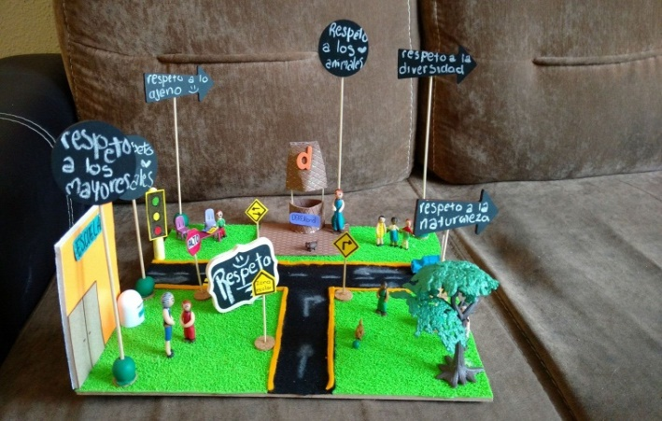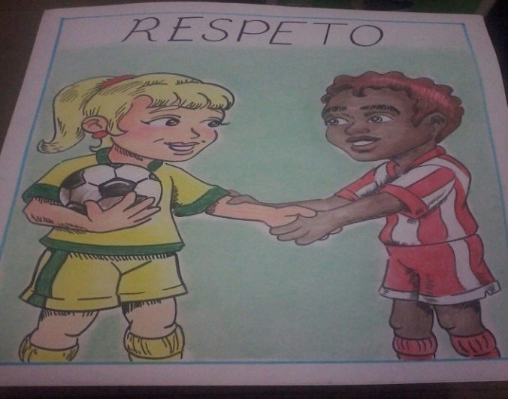

Cartel

Maqueta